Заявки на обучение
1.Просмотр и редактирование заявки
В разделе «Заявки на обучение» представлен реестр поданных заявок с указанием их актуального статуса (Рисунок 1).
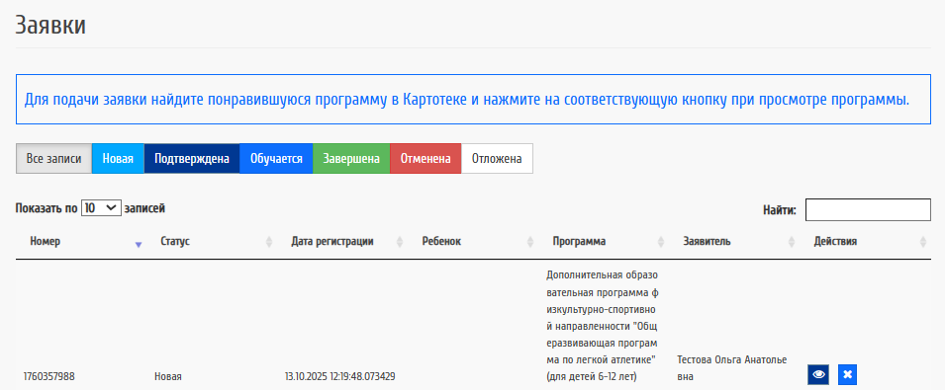
Рисунок 1 – Реестр заявок
Заявка, направленная пользователем и находящаяся на рассмотрении образовательной организации, имеет статус «Новая». После обработки обращения организацией статус заявки будет обновлён в соответствии с результатом рассмотрения.
Если Вы ошибочно направили заявку в организацию до того, как организация одобрит заявку, Вы можете её отозвать. Для этого найдите соответствующую запись в списке и нажмите крестик в строке данной заявки.
На странице просмотра заявок, над таблицей со списком, расположен ряд вкладок. Каждая вкладка соответствует одному из возможных статусов заявки в системе (Рисунок 2). При выборе конкретной вкладки в таблице осуществляется фильтрация и отображаются только те заявки, текущий статус которых совпадает с выбранным.
В строке каждой заявки есть набор функциональных кнопок (их наличие зависит от статуса заявки).
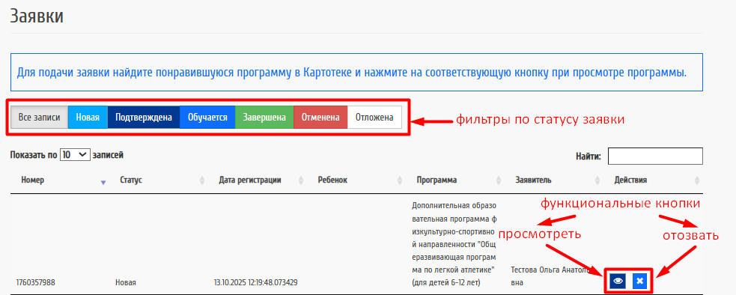
Рисунок 2 – Управление заявками
Если статус заявки не достоверен (например, ребенок закончил обучение, а статус все еще «Обучается»), то об ошибке можно сообщить, нажав кнопку «Сообщить об ошибке» (), расположенную в графе «Действия».

2.Подача заявки
Для перехода к поиску программ обучения и формированию заявки воспользуйтесь поиском по картотеке (пункт меню, расположенный в шапке сайта) (Рисунок 3, 2). Если название программы известно, введите его непосредственно в поисковую строку (Рисунок 3, 1).
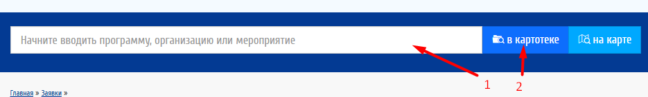
Рисунок 3 – Поиск программы
Для того, чтобы найти программу в картотеке, заполните критерии поиска, нажмите кнопку «Применить». На экране отобразятся программы, соответствующие Вашим требованиям. Выберете программу и кликните по плитке программы (Рисунок 4).
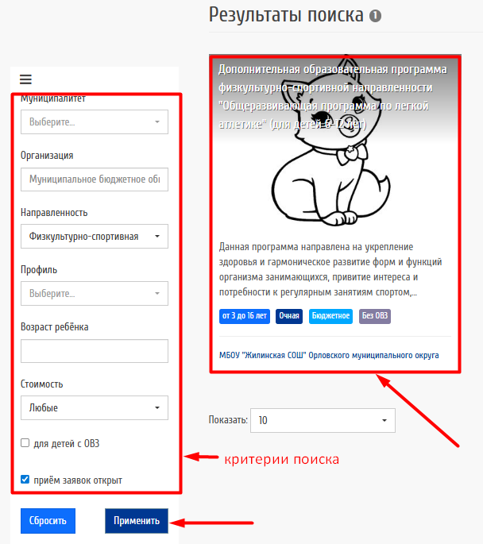
Рисунок 4 – Выбор программы

Откроется карточка программы. В разделе «Группы для реализуемой программы» найдите группу, в которую открыт приём заявок. Чтобы подать заявку в понравившуюся группу, нажмите кнопку «Подать заявку» (Рисунок 5).
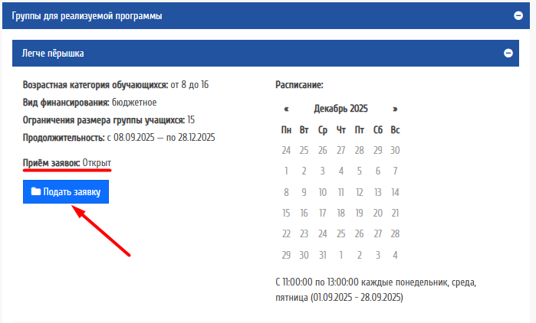
Рисунок 5 – Подача заявки.
Откроется форма со списком детей, данные которых уже внесены в Ваш личный кабинет. Для выбора необходимого ребёнка поставьте галочку напротив его ФИО и нажмите кнопку «Подать заявку». Если в списке отсутствует ребенок, которого необходимо записать на программу обучения, нажмите кнопку «Добавить ребенка», после чего откроется форма для внесения и сохранения в личном кабинете актуальных данных о ребёнке (Рисунок 6).
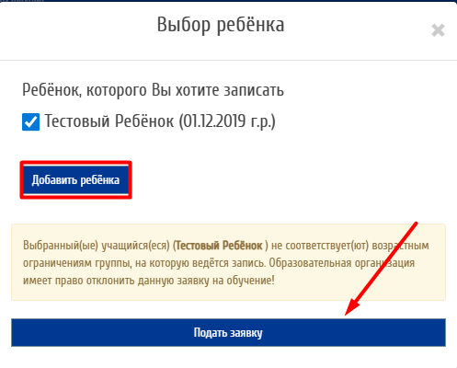
Рисунок 6 – Выбор ребёнка

